网络打印使用说明
- 先决条件。
必须保证您用于登录本系统的机器已经安装了Office2003（包含）以上标准版本。
注意，有些简易版本去掉了部分功能会影响打印。
2、修改IE浏览器安全设置。（如果选择“导出打印”，满足条件1即可。）
设置步骤如下：鼠标右键单击桌面IE图标，单击“属性”菜单（或打开一个IE，在顶部菜单中选择“工具”，Internet选项），弹出如下窗口：
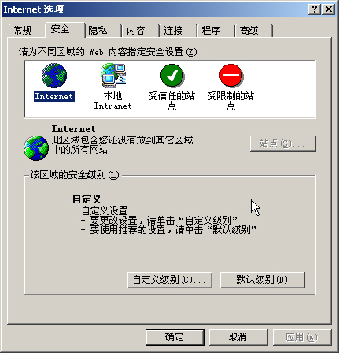
在窗口中点击【安全】栏，将区域从【Internet】切换到【受信任的站点】，如下图所示：
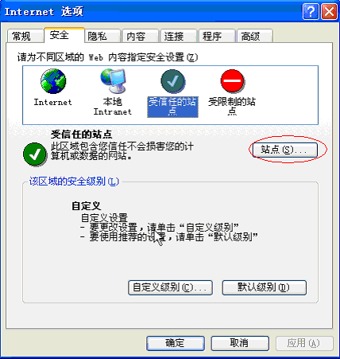
在上图中点击“站点”按钮，出现以下窗口：
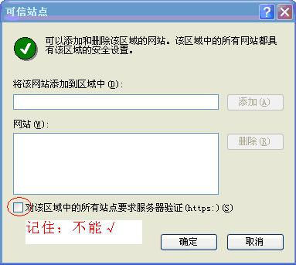
在“将该网站添加到区域中”下面的框中手动填入: http://210.75.213.233。点击“添加”输入的地址就添加到下面的列表框中。如下图
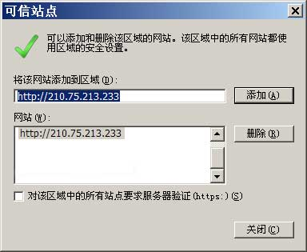
点击“关闭”。
然后单击“自定义级别”按钮，如图：
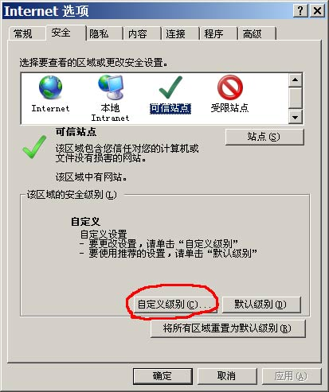
将所有有关ActiveX控件的各项全改成启用：
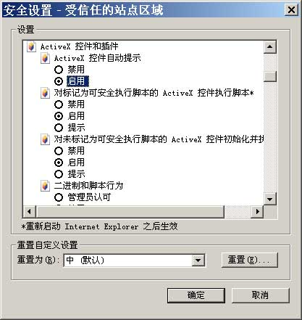
然后重新启动IE即可。

常见浏览器不能打印情况说明
- 打印机连接不正确。
解决方法：请检查与打印机的连接并正确安装打印机驱动。
- Office版本过低或安装不全。
解决方法：默认或完全安装Office2003（包含）以上版本。
- 没有配置受信任的站点权限。
解决方法：将本网站地址http://210.75.213.233加入受信任的站点，并按配置说明正确配置受信任的站点ActiveX权限。
- 重装了浏览器或升级了浏览器。
解决方法：当您重装了浏览器或升级了浏览器后，原来的受信任的站点配置可能丢失，请重新按照置说明正确配置受信任的站点和ActiveX权限。
- 导出打印。
如果经过正确设置仍无法直接打印，可以选择导出打印方式。
导出打印不用设置浏览器权限，但要求电脑必须安装了Office2003（包含）以上版本。
- 因为安装了迅雷等下载软件而不能导出打印。
解决方法：请关闭下载工具的自动监听功能，方法如下。
以迅雷为例，打开迅雷选择配置选项，
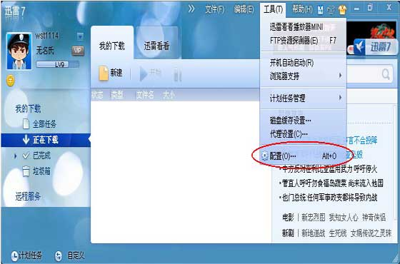
打开配置后点击左侧菜单的监视设置，将监视浏览器的勾去掉。
